一 产品定位
- 安全优先、易上手的AI办公助手

- 敏感数据本地优先处理 → AI能力按需可用 → 使用门槛极低

- 两条产品线并行：个人版（注册即用、零运维）+ 企业版（私有化部署、合规审计）

- 解决的核心矛盾：在安全与前沿之间，给用户一个可控的选择权

- 让企业和个人，在不泄露敏感数据的前提下，安全使用最新AI能力

- 公众号定位：不是产品说明书，而是“安全AI办公的布道者”

- 面向中小单位和个人职业用户

- 个人版：注册即用、零运维、社区驱动、免费试用

- 企业版：可私有化部署、全面合规审计、角色与审批、行业模板（金融/医疗）

- 解决私有化平台“太安全以至于失去AI前沿价值”的矛盾

二 用户画像

企业用户：
- 银行科技部员工（城商行、农商行）

- 银行合规部员工

- 医疗机构IT人员

- 医疗机构行政人员（病历整理）

- 政务部门信息化负责人

- 律所/会计师事务所的技术支持人员

- 中小企业的管理者（想用AI但怕不安全）

- 中小企业的IT负责人

- 保险公司内勤人员

- 证券公司后台运营人员

- 国企/央企的信息化部门

- 对数据安全敏感的高阶个人用户（金融/医疗/公安/司法/研究人员）

个人用户：
- 大学生（写作业、做项目、写论文）

- 研究生（文献综述、数据分析）

- 自由职业者（写文案、做设计、接单）

- 职场新人（写周报、做PPT、回邮件）

- 对AI感兴趣的个人创作者

- 想学AI但不知道怎么入门的普通人

- 自媒体博主（写脚本、做内容）

- 备考学生（整理笔记、做思维导图）

- 教师（备课、出题、批改作业）

- 行政文员（公文写作、会议纪要）

- 销售/市场人员（写方案、做竞品分析）

- 产品经理（写需求文档、用户调研报告）

三 用户场景与痛点
用户类型 | 场景 | 痛点 | 我们的价值
企业 | 银行员工写报告，涉及客户数据 | 数据不能出本地，用AI怕泄密 | 本地脱敏工具，敏感信息替换后生成报告
企业 | 企业员工每周写周报 | 重复劳动多，不想学复杂工具 | 开箱即用的模板，一键生成
企业 | 企业想用AI但预算有限 | 私有化部署太贵，云端又怕不安全 | 混合部署，本地优先，云模型可选
企业 | 医疗机构的病历整理 | 涉及患者隐私，不能上传云端 | 本地脱敏+结构化处理
企业 | 企业内部多人共享账号 | 权限不清、审计缺失 | 企业版支持精细化RBAC、审计日志
企业 | 私有化平台断网，无法获取最新数据 | 能力落后 | 多模型路由策略，本地优先，云模型按规则调用
企业 | 需要行业化模板 | 金融/医疗/政务有特定流程和合规要求 | 预置行业模板（报告校对、临床病历摘要、风险初审）
企业 | 需要合规审计 | 监管要求高，需要完整的操作记录 | WORM日志、审批流、合规报表导出
企业 | 担心模型选择复杂 | 既要能力又要成本可控 | 多模型路由，按敏感度/成本/延迟自动选择
企业 | 担心AI能力落后 | 私有化部署后无法跟进最新大模型 | 云模型按需调用，能力持续更新
企业 | 担心员工滥用AI | 不知道谁在用什么模型、用了多少 | 审计日志、用量统计、权限控制
企业 | 需要与现有系统集成 | 无法对接LDAP/SSO/内网数据源 | 企业版支持LDAP/SSO、内网数据源接入
个人 | 学生写作业/做项目 | 不会写、懒得写、怕写得不好 | AI生成初稿，人工润色
个人 | 个人用户写周报 | 重复劳动多，不想学复杂工具 | 开箱即用的模板，一键生成
个人 | 不会写Prompt | 不知道怎么问才能得到好答案 | 内置Prompt库，一键生成
个人 | 怕数据泄露 | 不想把办公数据暴露给不可信服务 | 本地脱敏，默认不上传原文
个人 | 想“即插即用” | 不想花时间学配置 | 注册即用，零运维
个人 | 想学AI没方向 | 不知道从哪开始 | 社区模板+教程，降低学习门槛
个人 | 工具泛滥 | 不知道用哪个工具、哪个模型 | 社区模板+推荐，降低选择成本

优势

企业版:
4.1 安全与合规
数据不出本地：敏感原文默认只做本地处理，不上传云端，满足金融、医疗、政务等强合规行业的数据安全红线
私有化部署：支持Docker/Helm一键部署，数据完全掌握在企业自己手中，满足监管审计要求
全面合规审计：WORM日志、审批流、操作记录完整可追溯，支持合规报表导出，满足银保监会、卫健委等监管要求
精细化权限控制：RBAC角色权限、审批链、MFA多因素认证，多人协作场景下责任清晰

4.2 前沿能力与实时性
多模型路由策略：本地优先保障安全，云模型按规则动态调用（敏感度/成本/延迟自动路由），解决私有化平台“断网”和“能力落后”的矛盾
云模型按需调用：企业可以根据业务需求，选择调用GPT、Claude、DeepSeek等最新大模型，能力持续更新，不被私有化版本锁定
混合部署架构：既享受私有化的安全，又享受云端的前沿能力，在安全与前沿之间给用户可控的选择权

4.3 开箱即用与行业化
预置行业模板：金融（报告校对、风险初审）、医疗（临床病历摘要、结构化处理）、政务（合规检查）等行业专用模板，开箱即用
可视化智能体编排：拖拽式编排，业务人员无需写代码即可搭建专属AI工作流
企业级集成能力：支持LDAP/SSO、内网数据源接入，与企业现有IT系统无缝对接

4.4 成本可控（价格优势）
SaaS订阅：¥120,000/年（同类产品通常¥200,000+，便宜40%）
私有化部署：¥1,000,000/次（行业均价¥1,500,000+）
年度维保：15%部署费（行业通常20%-25%）
按需付费：用户只需为实际使用的token付费，不用预买大额套餐
一句话总结：比大厂便宜30%-50%，比自研便宜90%，同时安全、合规、前沿能力全都要。

个人版:
4.1 安全与隐私
本地优先处理：敏感数据默认不上传云端，脱敏、摘要等操作在本地完成，保护个人办公数据隐私
本地沙箱：AES-256加密保存脱敏文件与映射表，即使本地文件泄露也不会暴露原始数据
可选云模型：用户可主动开启云模型，但UI会明确提示风险与费用，选择权完全在用户手中

4.2 极简易用
注册即用，零运维：无需配置环境、无需学习复杂参数，下载即用
内置Prompt库：不需要学习怎么写Prompt，点击“一键生成”即可得到结果
开箱即用模板：工作报告校对、邮件润色、会议纪要提炼等场景模板，覆盖日常办公80%需求

4.3 成本友好（价格优势）
免费基础版：首批50人核心功能全开
付费订阅（Pro）：¥9-29/月（同类产品通常¥20-50/月）
按token付费：用多少付多少，不设最低消费
一句话总结：比ChatGPT便宜，比国内同类工具低30%，还有免费版；同时安全、易用、有社区，还能赚钱。

五 借鉴飞书的模式

一、双线并行：广播号 + 兴趣号
企业版（广播号）：通过企业微信群、邮件列表强制推送，确保客户/意向客户打开率≥30%。内容侧重行业方案、客户案例、合规解读，建立专业、可信赖的品牌形象。

个人版（兴趣号）：用户自主关注，吸引自然流量。内容侧重趣味玩法、模板分享、社区互动，打造轻松、有趣的社区文化。

二、版块设计：分层内容比例
借鉴飞书“20%官方 + 70%生活 + 10%互动”的初期结构，调整为适合产品宣发的比例：

企业版（每月4篇）

20%产品动态（1篇）：新功能发布、版本更新、内测招募、技术白皮书

50%行业解决方案（2篇）：银行报告脱敏方案、医疗病历结构化、政务合规案例、某行业场景深度解析

30%客户案例/合规解读（1篇）：某城商行降本增效案例、审计日志实操、合规白皮书解读、客户采访视频

个人版（每月8-12篇）

20%产品教程（2篇）：3步上手、一键脱敏、智能体编排、常用场景模板

50%趣味玩法/模板分享（5篇）：用AI写周报、生成PPT、做思维导图、Prompt模板库、二创作品展

30%社区互动（3篇）：内测用户作品展、最佳创作评选、留言抽奖、话题挑战（如#用AI写一句诗）

三、圈内人冷启动：人带人，造热评
飞书邀请109名活跃、有创作能力的同事内测，我们针对两条线分别设计圈内人策略：

企业版圈内人

人选：1-2家试点客户（金融/医疗）的IT负责人

①提供客户案例素材（采访稿、数据、截图）；②参与首篇文章预览，确认真实性；③在行业社群转发文章
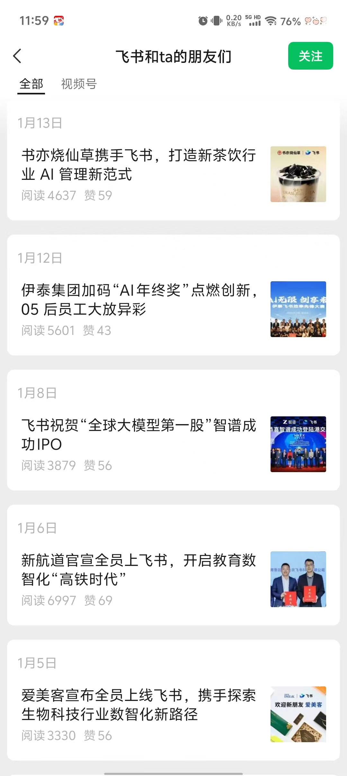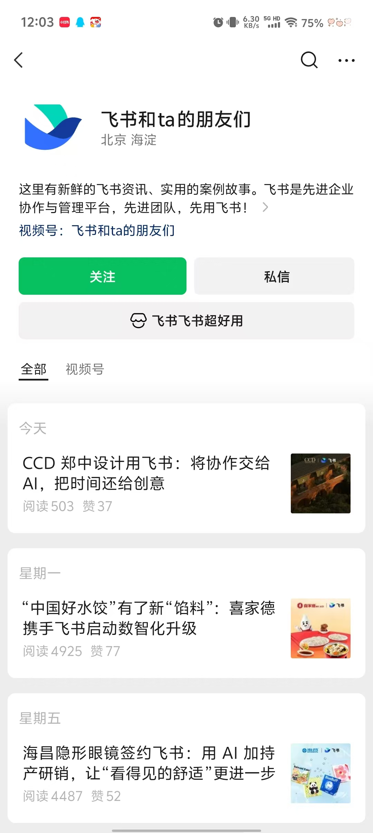
个人版圈内人

人选：从首批50名内测用户中筛选10-20名活跃、愿意分享的用户

①发布使用心得（小红书/朋友圈/知乎，带话题 #CheersAI）；②参与趣味挑战（如“#用AI写一句诗”）；③在评论区互动造“热评”

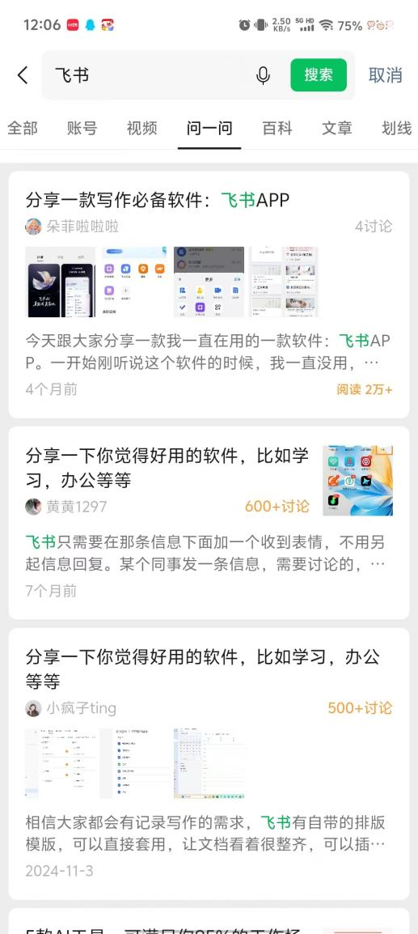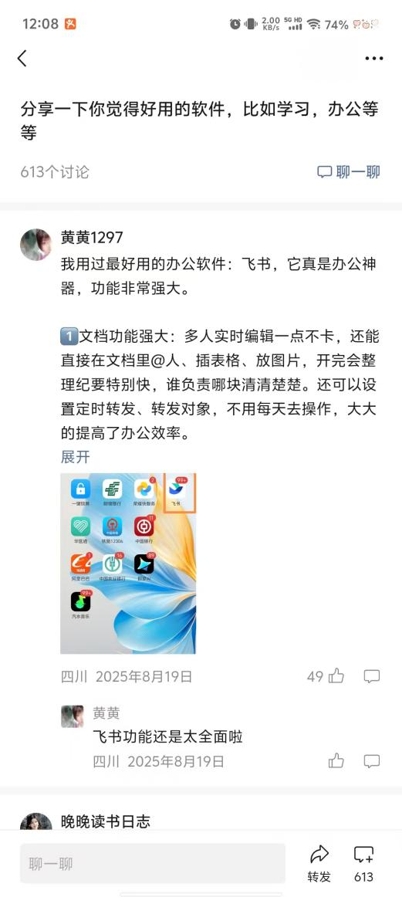

四、人设与文风：让账号有温度
和飞书一样，我们可以为两条线分别设定人设：

企业版人设：专业、可信赖的“行业顾问”

语言风格：严谨、案例驱动、数据说话

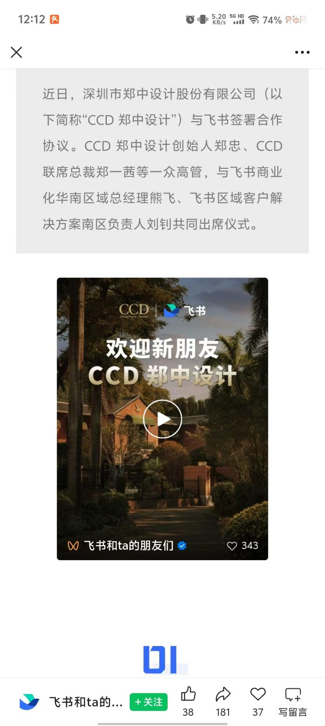

个人版人设：有趣、爱玩的“AI玩伴”

语言风格：口语化、有梗、用表情包，紧跟热点
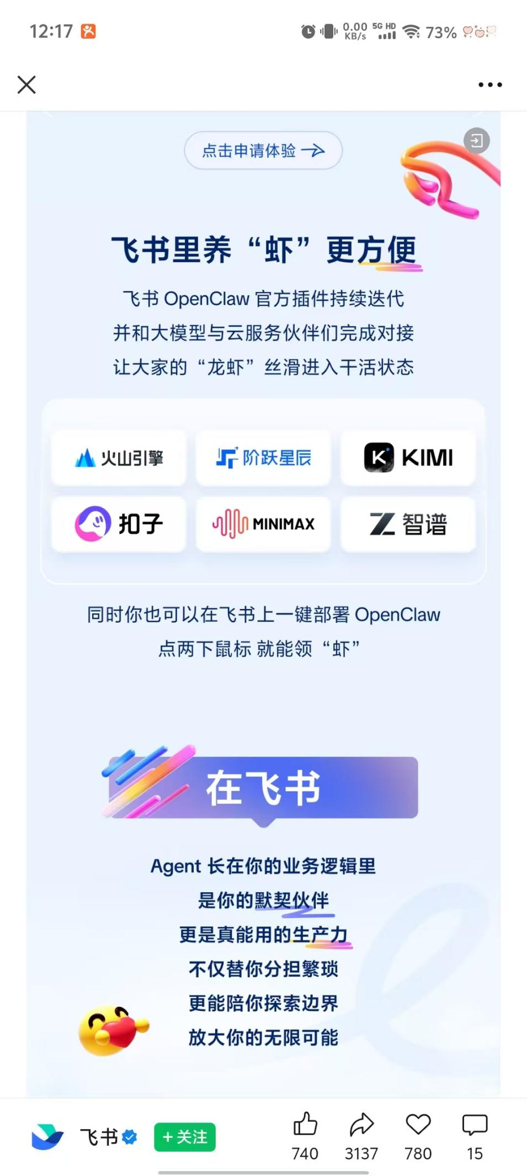
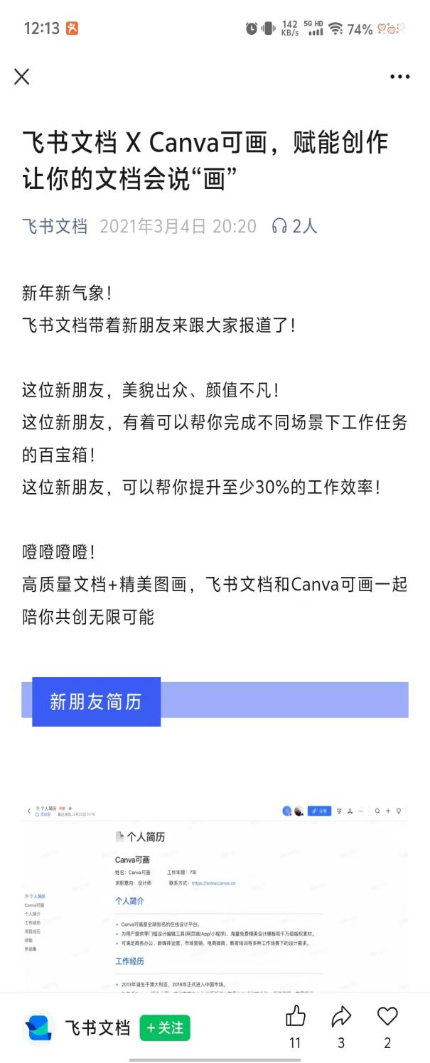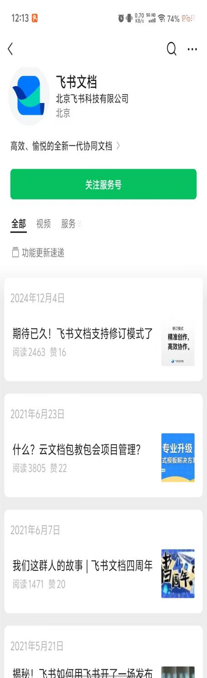

五、数据驱动：从“人找信息”到“信息找人”
飞书订阅号提供详尽后台数据（阅读、转发、留言、点赞，甚至精准到每个人的已读未读），我们建立每周数据复盘机制：
数据采集：每周一导出公众号后台数据（阅读量、分享率、互动率、新增关注）
排序：找出表现最好的3篇和最差的3篇
分析：最好文章的共同点（选题、标题、文风）；最差文章的问题（选题冷门？标题不够吸引人？内容太长？）
决策：调整下周选题方向、优化标题策略、微调文风

